**Statutární město Prostějov**

**Zastupitelstvo města Prostějova**

**Obecně závazná vyhláška statutárního města Prostějova, kterou se mění obecně závazná vyhláška statutárního města Prostějova č. 8/2020 o nočním klidu, ve znění pozdějších změn**

Zastupitelstvo města Prostějova v souladu s ustanovením § 10 písm. d) a ustanovením § 84 odst. 2 písm. h) zákona č. 128/2000 Sb., o obcích (obecní zřízení) ve znění pozdějších předpisů a na základě ustanovení § 5 odst. 6 zákona č. 251/2016 Sb., o některých přestupcích, vydalo na svém zasedání dne 06.09.2022 usnesením č. ZM/2022/33/07, tuto obecně závaznou vyhlášku:

**Článek č. 1**

**Obecně závazná vyhláška statutárního města Prostějova č. 8/2020 o nočním klidu, ve znění obecně závazné vyhlášky statutárního města Prostějova č. 1/2021, ve znění obecně závazné vyhlášky statutárního města Prostějova č. 3/2021 a ve znění obecně závazné vyhlášky statutárního města Prostějova č. 2/2022 (dále jen „vyhláška“), se mění takto:**

**Článek 3 odstavec 2 vyhlášky se ruší a nahrazuje textem:**

2)Doba nočního klidu se vymezuje od 24.00 hod do 6.00 hod., a to v době konání těchto tradičních slavností a akcí na vymezeném území města:

|  |  |
| --- | --- |
| **Akce** | **Vymezené území města** |
| **Pivní slavnosti** | Mapa č. 1 |
| **Prostějovské hanácké slavnosti** | Mapa č. 2 |
| **Kulturní akce v rámci programu Prostějovské léta** | Mapa č. 2 |
| **Wolkrův Prostějov** | Mapa č. 2 |
| **Memoriál Otmara Malečka** | Mapa č. 3 |
| **Hodové slavnosti v Čechovicích** | katastrální území Čechovice |
| **Hodové slavnosti ve Vrahovicích** | katastrální území Vrahovice |
| **Hodové slavnosti v Žešově** | katastrální území Žešov |
| **Hodové slavnosti v Domamyslicích** | katastrální území Domamyslice |
| **Hasičské slavnosti** **v Žešově** | katastrální území Žešov |
| **Hasičské slavnosti v Čechovicích** | katastrální území Čechovice |
| **Hasičské slavnosti ve Vrahovicích** | katastrální území Vrahovice |
| **Multižánrový festival Pod Lipami** | Mapa č. 4 |
| **Studentský majáles** | Mapa č. 2 |
| **Kulturní akce v rámci letního programu na nádvoří Prostějovského zámku** | Mapa č. 2 |
| **Veřejné filmové promítání spolku Prostor Prostějov** | katastrální území Čechovice |
| **Akce CITY PICNIC** | Mapa č. 5 |
| **Tenisová soutěž Czech Open** | Mapa č. 6 |

**Článek č. 2**

Tato obecně závazná vyhláška nabývá účinnosti patnáctým dnem po dni vyhlášení.

Mgr. František Jura v.r. Mgr. Jiří Pospíšil v.r.

primátor 1. náměstek primátora

**Mapa č. 1**

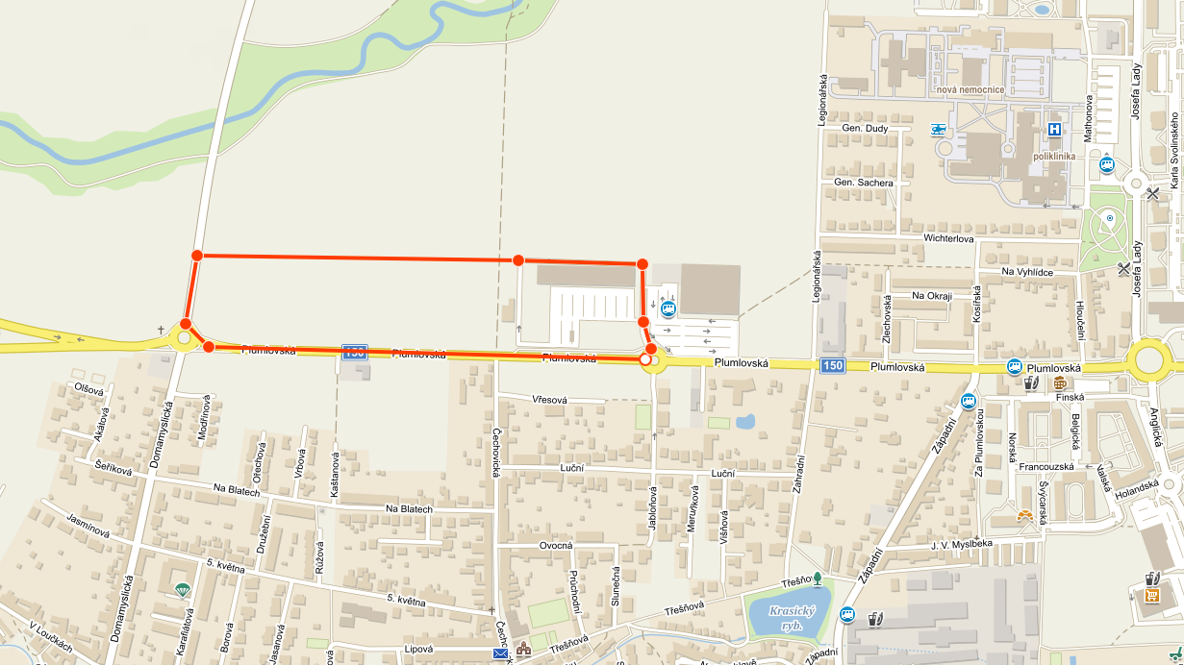

**Mapa č. 2**

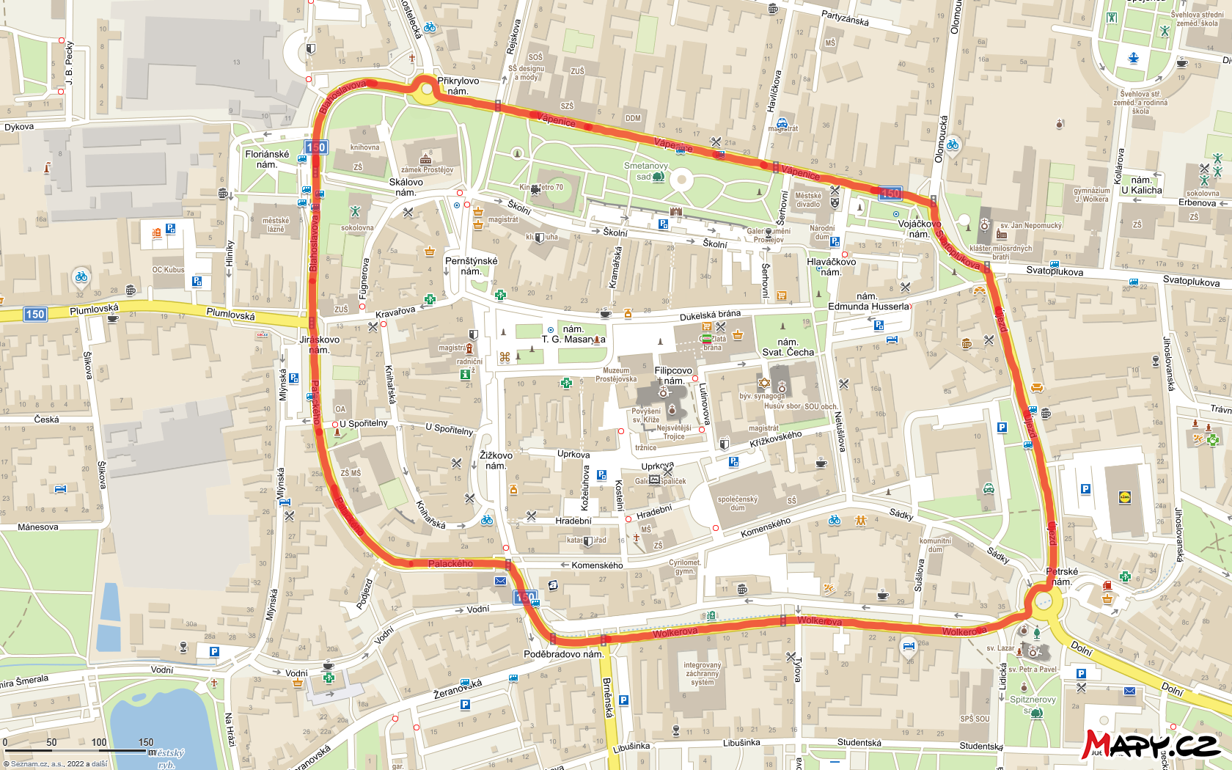

**Mapa č. 3**

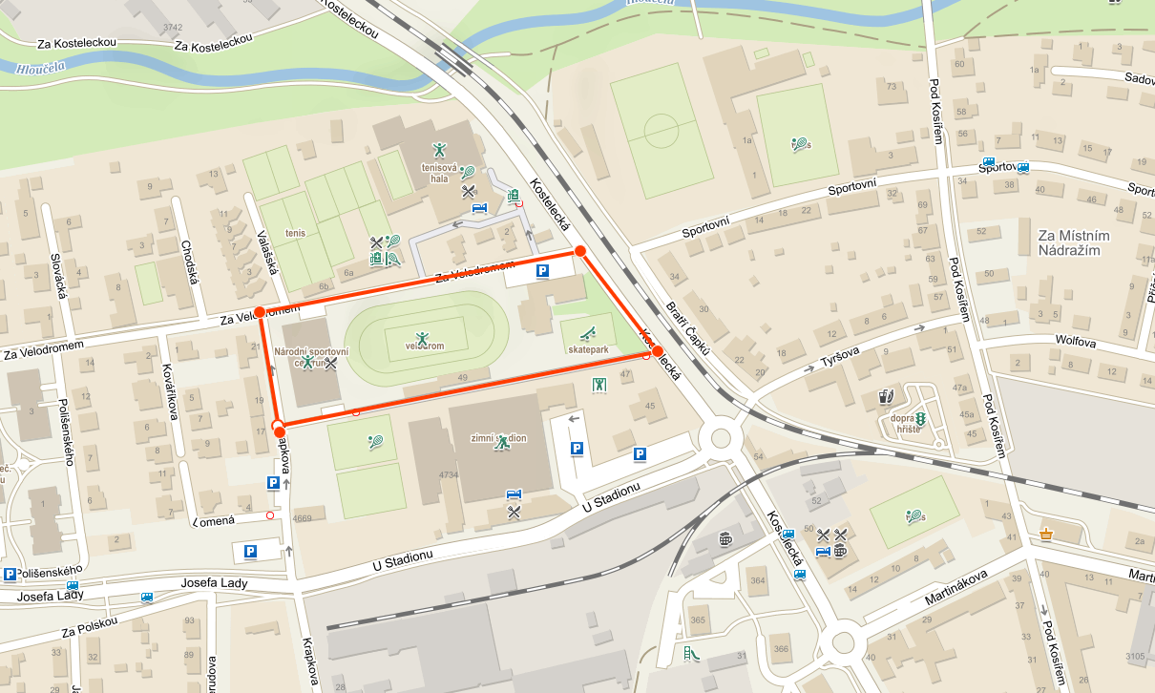

**Mapa č. 4**

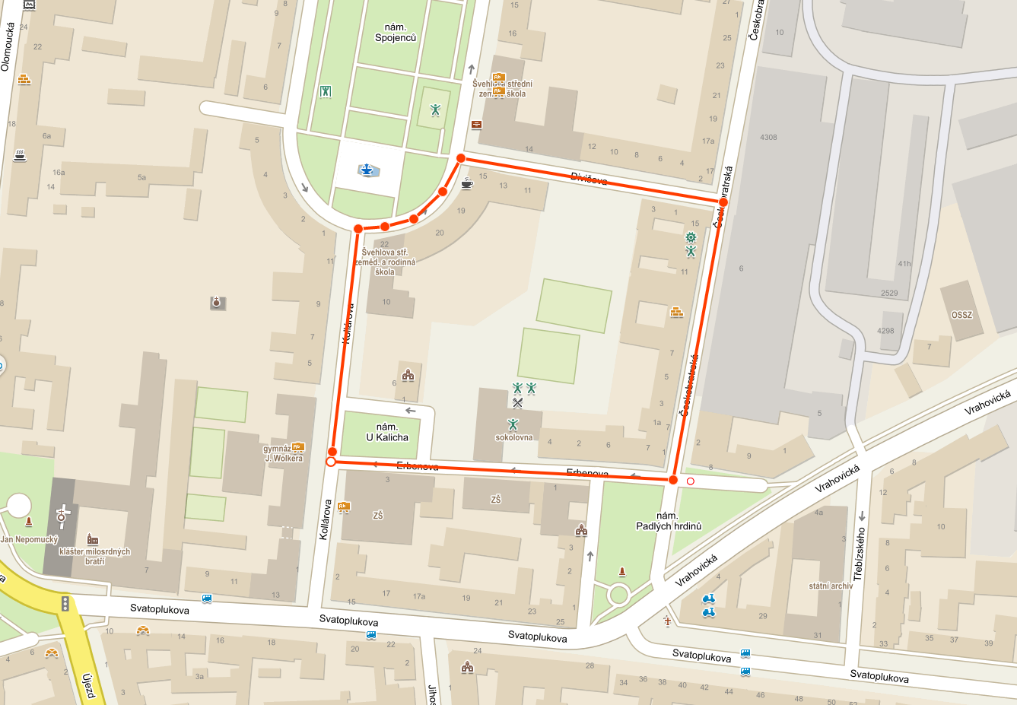

**Mapa č. 5**

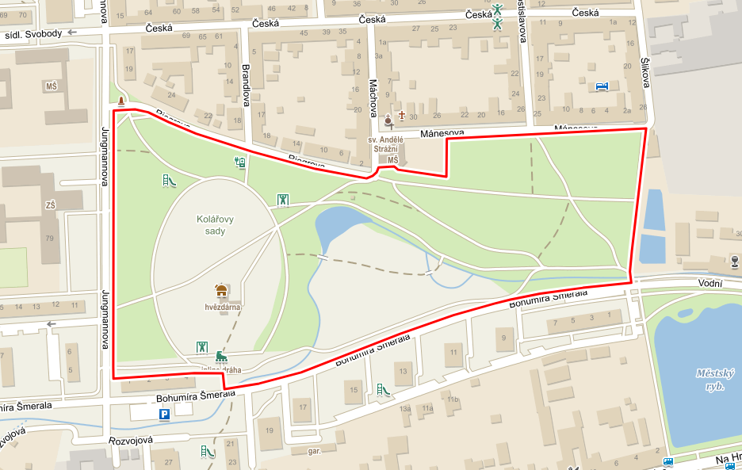

**Mapa č. 6**

